Лабараторная работа №12
Отчет
Славинский Владислав Вадимович
Содержание

1 Цель работы
Получить навыки настройки сетевых параметров системы.

2 Выполнение лабораторной работы
В терминале получим права администратора, после выведем на экран информацию о существующих сетевых подключениях, а также статистику о количестве отправленных пакетов и связанных с ними сообщениях об ошибках: ip -s link. У нас вывелось на экран два интерфейса. Рассмотрим интерфейс enp0s3. Здесь у нас есть информация, что он активен (UP), дальше mtu (maximum trasmission unit) - максимальный размер одного пакета данных, который может быть передан по сети, значение 1500. Статистики RX (полученные пакеты) и TX (отправленные). (рис. 1)
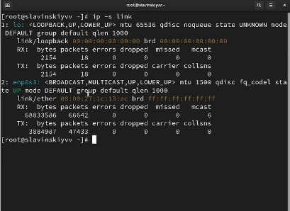
Рис. 1: Вывод о сетевых подключениях
Выведем на экран информацию о текущих маршрутах: ip route show. Значит у нас есть маршрут по умолчанию 10.0.2.2, в котором используется интерфейс enp0s3, и используется локальная сеть 10.0.2.0/24, в которой пакеты для этой сети отправляются через интерфейс enp0s3. (рис. 2)
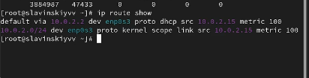
Рис. 2: Вывод информации о текущих маршрутах
Выведем на экран информацию о текущих назначениях адресов для сетевых интерфейсов на устройстве: ip addr show. Информация по интерфейсу enp0s3: название сетевого адаптера ,состояние UP (активен), тип интерфейса ethernet, ipv4 адрес устройства 10.0.2.15/24, где 10.0.2.15 адрес, а /24 маска подсети и ipv6 адрес. (рис. 3)
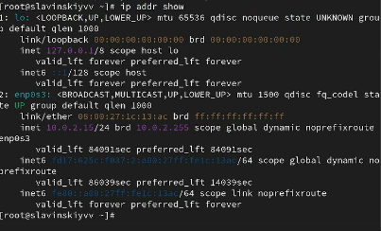
Рис. 3: Информация о текущих назначениях адресов для сетевых интерфейсов
Используем команду ping для проверки правильности подключения к Интернету: ping -c 4 8.8.8.8. (рис. 4)
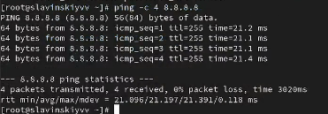
Рис. 4: Проверка правильности подключения к интернету
Добавим дополнительный адрес к нашему интерфейсу: ip addr add 10.0.0.10/24 dev enp0s3. (рис. 5)
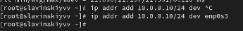
Рис. 5: Добавление дополнительного адреса
Проверим, что адрес добавился: ip addr show. Видим, что наш адрес добавился (рис. 6)
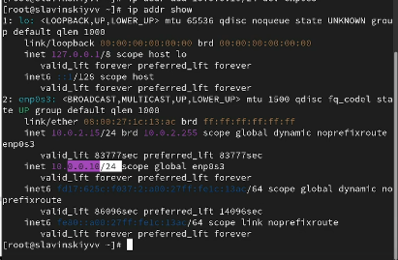
Рис. 6: Проверка
Сравним вывод информации от утилиты ip и от команды ifconfig: ifconfig. Есть различие в формате подсети в ip выглядит как /24, а в ifconfig 255.255.255.0. В ip не показывается статистика трафика, в ifconfig отображается RX и TX. Различается так же состояние интерфейса. Чтобы узнать информацию об ошибках для ip нужно прописать ip -s link. (рис. 7)
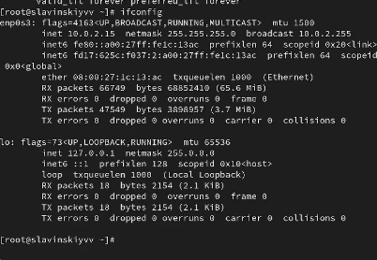
Рис. 7: Сравнение
Выведем на экран список всех прослушиваемых системой портов UDP и TCP: ss -tul.(рис. 8)
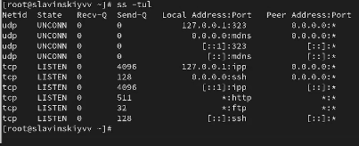
Рис. 8: Список прослушиваемых системой портов
Получим полномочия администратора. Выведем на экран информацию о текущих соединениях: nmcli connection show.(рис. 9)
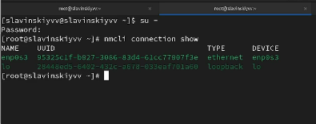
Рис. 9: Вывод о текущих соединениях
Добавим Ethernet-соединение с именем dhcp к интерфейсу:nmcli connection add con-name “dhcp” type ethernet ifname enp0s3. (рис. 10)
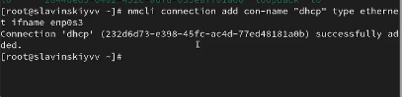
Рис. 10: Добавление ethernet соединения
Добавим к этому же интерфейсу Ethernet-соединение с именем static, статическим IPv4-адресом адаптера и статическим адресом шлюза: nmcli connection add con-name “static” ifname enp0s3 autoconnect no type ethernet ip4 10.0.0.10/24 gw4 10.0.0.1 ifname enp0s3. (рис. 11)
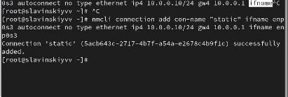
Рис. 11: Добавление static
Выведем информацию о текущих соединениях: nmcli connection show. (рис. 12)
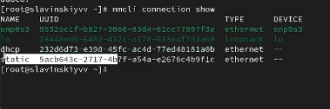
Рис. 12: Вывод
Переключимся на статическое соединение: nmcli connection up “static”. (рис. 13)
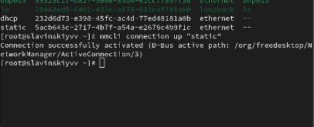
Рис. 13: Переключение на static
Проверяем успешность переключения при помощи nmcli connection show и ip addr.(рис. 14)
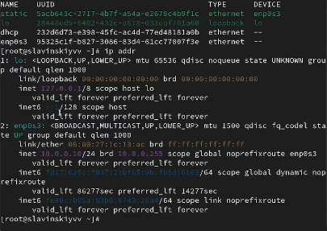
Рис. 14: Проверка
Отключим автоподключение статического соединения: nmcli connection modify “static” connection.autoconnect no. Потом добавим DNS-сервер в статическое соединение: nmcli connection modify “static” ipv4.dns 10.0.0.10. Добавим второй DNS-сервер: nmcli connection modify “static” +ipv4.dns 8.8.8.8. Изменим IP-адрес статического соединения: nmcli connection modify “static” ipv4.addresses 10.0.0.20/24. Добавим другой IP-адрес для статического соединения: nmcli connection modify “static” +ipv4.addresses 10.20.30.40/16. После всех изменений активируем его: nmcli connection up “static”. (рис. 15)
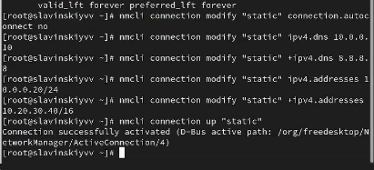
Рис. 15: Изменение параметров
Проверим успешность переключения при помощи nmcli con show и ip addr. (рис. 16)
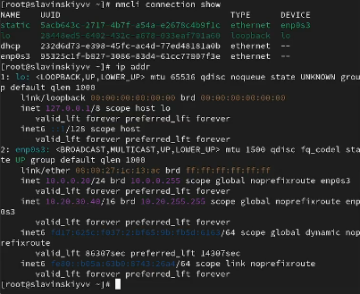
Рис. 16: Проверка
Используя nmtui, посмотрим настройки сети на устройстве. (рис. 17)
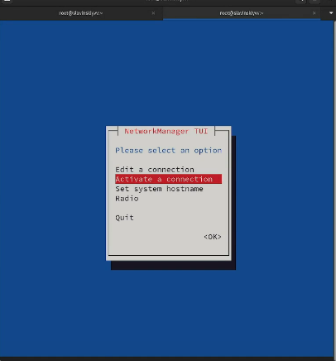
Рис. 17: Настройки сети
В самих настройках у нас есть имя профиля, устройство, IP адреса, шлюз, DNS сервера. (рис. 18)
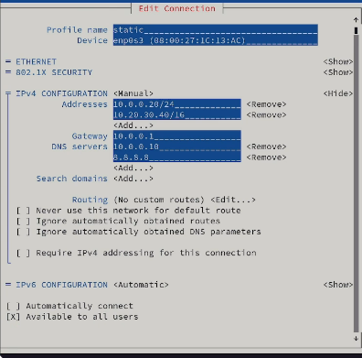
Рис. 18: Настройки сети
Посмотрим настройки сетевых соединений в графическом интерфейсе операционной системы. (рис. 19)
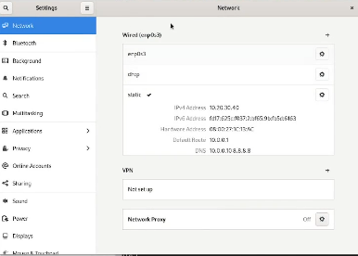
Рис. 19: Настройки сети в графическом интерфейсе
Переключимся на первоначальное сетевое соединение: nmcli connection up enp0s3. (рис. 20)
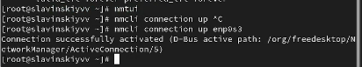
Рис. 20: Переключение на первоначальное сетевое соединение

3 Выводы
В ходе выполнения лабораторной работы были получены навыки настройки сетевых параметров системы.

4 Ответы на контрольные вопросы
- ip link show
- NetworkManager
- /etc/hostname
- hostnamectl set-hostname
- /etc/hosts
- ip route show
- systemctl status NetworkManager
- nmcli connection modify

